一．选择题（共38小题）
1．人口增长模式的三项指标是（ ）
A．出生率、死亡率、生育率 B．出生率、生育率、自然增长率
C．死亡率、生育率、自然增长率 D．出生率、死亡率、自然增长率
【解答】解：人口增长模式的三项指标是出生率、死亡率、自然增长率．
故选：D．

2．人口增长模式转变的根本原因是（ ）
A．自然环境状况改善的结果
B．人类社会生产力水平的提高
C．出生率明显降低造成的
D．两次社会大分工及现代科学技术的进
【解答】解：根据课本相关知识可知，人口增长模式的改变是由于经济基础，生产力的提高、经济的发展．
故选：B．

3．人口金字塔的类型不仅能显示一个国家的人口结构与人口发展阶段，同时也能反映该国社会经济发展的程度．下列四种类型的人口金字塔图，若按人口发展阶段的前后排列，其正确的顺序是：（ ）
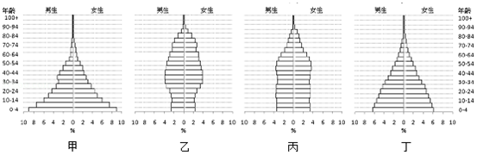
A．甲乙丙丁 B．甲丙丁乙 C．甲乙丁丙 D．甲丁丙乙
【解答】解：人口金字塔经历的过程应该是从塔基宽﹣﹣塔身宽﹣﹣塔顶宽，若按人口发展阶段的前后排列，其正确的顺序甲丁丙乙．
故选：D．

4．人口的性别结构是指一个国家或地区两性人口数量的比例关系，它通常用性别比这个指标加以度量．性别比为平均每100名女性所对应的男性人口的数量．读人口性别比曲线图，回答第3题．
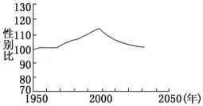
曲线峰值的出现可能带来的问题有（ ）
①就业困难 ②人口老龄化 ③婚姻困难 ④劳动力缺乏．
A．①② B．②③ C．①③ D．①④
【解答】解：由题中图可以看出，曲线①峰值的出现时人口性别比达到了115以上，人口比例严重失调，男性人口多会造成严重的婚姻问题、就业困难．
故选：C．

读图，完成20﹣21题
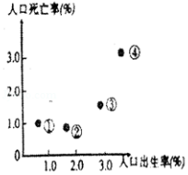
5．若图中表示四个国家的人口出生率和人口死亡率，其中人口自然增长速度最快的是（ ）
A．① B．② C．③ D．④
【解答】解：由题中图可以看出，横坐标代表出生率，纵坐标代表死亡率，自然增长率=人口出生率﹣人口死亡率，人口自然增长速度最快的是③．
故选：C．

6．党的十八届五中全会决定：坚持计划生育的基本国策，完善人口发展战略，全面实施一对夫妇可生育两个孩子政策，这是继十八届三中全会决定启动实施“单独二孩”政策之后的又一次人口政策调整．全面实施一对夫妇可生育两个孩子政策的15年时间内（ ）
A．青少年人口男女的性别构成比以前更趋合理
B．劳动力人口的抚养将得到减轻
C．人口自然增长率将会在现有基础上提高一倍
D．针对青少年消费的产业进入到困难期
【解答】解：全面实施一对夫妇可生育两个孩子政策的15年时间内青少年人口男女的性别构成比以前更趋合理；劳动力人口的抚养将得到增加；人口自然增长率将会在现有基础上略微提高；针对青少年消费的产业进入到提升．
故选：A．

读图，完成20﹣21题
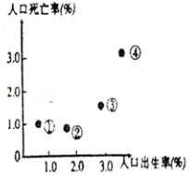
7．若图①②③④分别代表不同地区人口增长状况，下列对应正确的是（ ）
A．欧洲、亚洲、非洲、少数原始群落
B．欧洲、非洲、亚洲、少数原始群落
C．少数原始群落、非洲、亚洲、欧洲
D．少数原始群落、欧洲、非洲、亚洲
【解答】解：由题中图可以看出，图中横坐标代表人口出生率、纵坐标人口死亡率．①为现代型、②为过渡型、③为传统型、④为原始型．若图①②③④分别代表不同地区人口增长状况，地区依次是欧洲、亚洲、非洲、少数原始群落．
故选：A．

8．近年来，我国派往海外留学生，学成不归国现象严重，这一现象对我国而言（ ）
A．可以缓解就业压力 B．可以减轻人口压力
C．造成人才流失 D．有利于学习国外的先进经验
【解答】解：近年来，我国派往海外留学生，学成不归国现象严重，这一现象对我国而言造成人才流失．
故选：C．

9．下列属于人口迁移的是（ ）
A．一位陕西英语教师到英国进修两个月
B．加拿大人到中国定居
C．到欧洲、澳大利亚“十日游”
D．空间移动距离在 100 千米以上
【解答】解：加拿大人到中国定居属于人口迁移；其它属于人口流动．
故选：B．

10．360大数据中心基于9亿用户春运的迁徙态势，发布了2017年春节“空城指数”图，图中四城市均有一半以上人口离开．读图，完成第11题．
下列说法正确的是（ ）
①北京空城主要是因为居民外出旅游 ②上海空城指数高与其经济发展水平有关
③广州空城指数最高，外来人口最多 ④深圳春节人口流动能促进产业结构调整
⑤四城市流出的人口以中青年为主体 ⑥春节人口流动有利于促进传统文化发展．
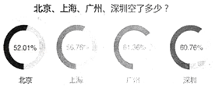
A．①③④ B．②③⑤ C．②⑤⑥ D．①④⑥
【解答】解：360大数据中心基于9亿用户春运的迁徙态势，发布了2017年春节“空城指数”图，图中四城市均有一半以上人口离开．①北京空城主要是因为传统佳节（春节）所致，错误； ②上海空城指数高与其经济发展水平有关，正确；③广州空城指数最高，说明外来人口占总人口的比例最高，而不是数量最多，错误； ④深圳春节人口流动不能促进产业结构调整，错误；⑤四城市流出的人口以中青年为主体，正确； ⑥春节人口流动有利于促进传统文化发展，正确．
故选：C．

11．近年来，我国流动人口一直维持在2亿人以上，且持续增长，城乡间人口流动是主要的流动形式．关于我国人口流动的叙述，正确的是（ ）
A．人口流动扩大了城乡收入差距
B．区域协调发展会减缓流动人口增长
C．生态环境是人口流动的主要因素
D．小城镇人口向大城市流动可提高城市化水平
【解答】解：人口流动缩小城乡收入差距，经济发展水平是人口流动的主要因素，区域协调发展，区域内部经济发展水平差异会缩小，从而减缓流动人口增长，小城镇人口向大城市流动不会提高城市化水平，小城镇人口也属于城市化人口．
故选：B．

12．如图示意二战后世界人口迁移的主要方向，下列叙述正确的是（ ）
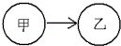
A．甲表示亚洲、大洋洲、拉丁美洲
B．甲表示亚洲、欧洲、拉丁美洲
C．乙表示北美洲、欧洲、大洋洲
D．乙表示北美洲、非洲、中东
【解答】解：二战后世界人口迁移的主要方向由发展中国家向发达国家迁移，由经济欠发达地区向经济发达地区迁移，乙表示北美洲、欧洲、大洋洲．
故选：C．

13．20世纪80年代以来，影响我国人口迁移的主要因素是（ ）
A．政治因素 B．经济因素 C．生态环境因素 D．社会文化因素
【解答】解：20世纪80年代以来（改革开放以来），影响我国人口迁移的主要因素是经济因素．
故选：B．

14．目前，美国接受一批中国、印度等国的科技人才和著名学者迁入．影响该人口迁移的主要因素是（ ）
A．经济因素 B．政治因素 C．社会文化因素 D．自然环境因素
【解答】解：由题，美国是发达国家，中国、印度等是发展中国家，故影响该人口迁移的主要因素是经济因素．
故选：A．

15．一个地区在一定时期内能够容纳的享有合理生活水平的人口数量称为人口容量，影响一个地区人口容量的首要因素是（ ）
A．地区开放程度 B．科学技术水平
C．人均资源消费水平 D．自然资源和环境
【解答】解：一个地区在一定时期内能够容纳的享有合理生活水平的人口数量称为人口容量，影响一个地区人口容量的首要因素是自然资源和环境．
故选：D．

16．如图为某国人口自然增长率变化曲线图，纵坐标起点为零．
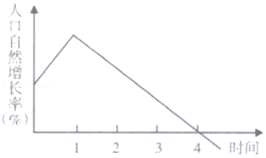
该国人口数量达到最大值的时间为（ ）
A．1 B．2 C．3 D．4
【解答】解：由题中图可以看出，图示④点之前，人口自然增长率始终为正数，即人口数量增加，而④点之后，人口自然增长率为负数，则人口数量开始减少，故④点为人口数量由增到减的转折，人口数量最大．
故选：D．

17．如图为我国中部省份某村人口年龄构成，其成因最可能是当地（ ）
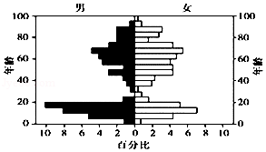
A．死亡率下降 B．医疗卫生事业的发展
C．乡镇企业发展 D．外出务工
【解答】解：由题，第六次人口普查登记出来的流动人口为2.21亿人，比2000年增加了1.17亿人，这是多年来我国农村劳动力加速转移和经济快速发展促进了流动人口大量增加的结果．同时也形成了如图中某些农村地区以青少年和老年人为主，青壮年劳动力外出务工的局面，今后，随着中国经济的发展，大量的农村人口将进入城镇，中国的城镇人口会继续增加．
故选：D．

18．如图为某四个地区人口“三率”统计图，关于四个地区人口问题或相应解决措施，描述正确的是（ ）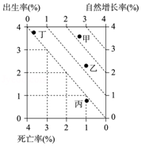
A．甲地人口增长过快 B．乙地应鼓励生育
C．丙地经济发展水平低 D．丁地人口平均寿命长
【解答】解：图中横坐标为死亡率，纵坐标为出生率，甲地出生率为3.6%，死亡率为1.4%，自然增长率为2，2%，是高出生率、低死亡率、高自然增长率的传统型人口增长模式，人口增长过快；乙地自然增长率大于1%，为高自然增长率，不能鼓励生育；丙地出生率、死亡率、自然增长率都较低，为现代型，经济发展水平高；丁地高出生率、高死亡率、低自然增长率，为原始型，人口平均寿命短．
故选：A．

19．下表中反映人口合理容量的数据是（ ）
某岛国环境与人口信息
最多级供养的人口数量 | 45万
最适宜的人口数量 | 25万
2006年实际供养的人口数量 | 30万
预测2010年供养的人口数量 | 35万
A．25万 B．30万 C．35万 D．45万
【解答】解：读某岛环境与人口信息，该岛最适宜的人口数量为25万．
故选：A．

20．如图是木桶效应示意图．木桶能装多少水，是由组成木桶的所有木板中最短的那一块决定的．影响我国下列省区人口合理容量的因素中，相当于木桶短板的是（ ）
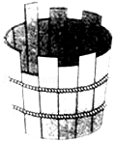
A．贵州的耕地资源 B．新疆的矿产资源
C．海南的气候资源 D．西藏的太阳能资源
【解答】解：贵州地处云贵高原，地貌为喀斯特地貌，耕地比重小，土壤肥力差，因此耕地资源为贵州省人口容量的限制性因素．像海南的气候资源、新疆的矿产资源、四川的水力资源均为各省区的优势资源，不是限制性因素．
故选：A．

21．1991年，中国科学院发表了《中国土地生产能力及人口承载力研究》报告．该报告认为，我国最适宜的人口数量是7亿左右，最多人口数量应控制在16亿左右．报告中所指的“7亿左右”人口数值，其含义是指我国的（ ）
A．人口合理容量
B．环境承载力
C．维持最低生活消费水平的人口数量
D．环境所能供养的人口极限
【解答】解：A、根据题意可知：“7亿左右”是中国最合适的人口数量，因此是人口合理容量，故正确；
B、根据上面的分析可知：16亿左右是环境承载力，故不符合题意；
C、维持最低生活消费水平的人口数量的是环境承载力，和题意不符合，故不符合题意；
D、环境所能供养的人口极限指的是环境承载力是16亿左右，故不符合题意．
故选：A．

22．有关人口合理容量的叙述，正确的是（ ）
A．科技越发达，人们利用的资源越多，人口合理容量越小
B．消费水平越高，人均所需资源越多，人口合理容量越大
C．资源越丰富，能供养的人口数越多，人口合理容量越大
D．地域越开放，人们利用的资源越多，人口合理容量越小
【解答】解：A、科技越发达，人们利用的资源越多，人口合理容量越大，故不符合题意；
B、消费水平越高，人均所需资源越多，人口合理容量越小，故不符合题意；
C、资源越丰富，能供养的人口数越多，人口合理容量越大，故正确；
D、地域越开放，人们利用的资源越多，人口合理容量越大，故不符合题意．
故选：C．

23．如图是N、M两国人口年龄金字塔结构图，关于两类国家人口合理容量的叙述正确的是（ ）

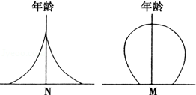
A．N类国家因环境人口容量潜力大而人口增长快
B．M类国家因人口数已超过环境人口容量而导致人口萎缩
C．N类国家因资源十分丰富所以环境人口容量大
D．M类国家因经济、科技发达所以环境人口容量较大
【解答】解：A、根据上面的分析可知：N国家是发展中国家，经济发展水平较低，因此人口容量较小，故不符合题意；
B、M国是发达国家，是由于人口出生率呈负增长，导致人口萎缩，故不符合题意；
C、发展中国家由于经济发展水平较低，故环境人口容量较小，故不符合题意；
D、发达国家由于经济发展水平高，科技发达，故环境人口容量较大，故正确．
故选：D．

24．读图，下列叙述正确的是（ ）
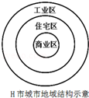
A．H市城市地域结构主要是由于历史原因形成的
B．市区的工厂外迁主要是为了降低成本和保护环境
C．住宅区内只有住宅用地
D．市中心商业用地付租能力最低
【解答】解：A、根据图示信息可知：H市地域结构的形成原因是由于经济的发展形成的．商业区在市中心有最高的付租能力，故市中心形成商业区；而商业区的外围住宅的付租能力高于工业，故形成住宅区；城市的边缘，只有工业愿意付较高的地租，故形成工业区．故不符合题意；
B、市区的工程外迁主要是来考虑城市外缘的地租较低，以及减少对城市环境的污染，故正确；
C、在住宅区里面也会有相应的其他功能区，功能区没有明显的界限，故不符合题意；
D、商业活动最频繁，产生的经济效益最高，付租能力强，故不符合题意．
故选：B．

25．读图某城市功能分区简图，回答问题：图中甲、乙、丙、丁四地中，最适合设立高新技术产业区的是（ ）
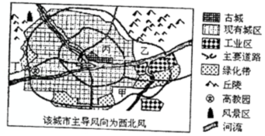
A．甲 B．乙 C．丙 D．丁
【解答】解：读图，丁地位于西北风的上风向，靠近高教园，交通便利，环境优美，适合布局高新技术产业．
故选：D．

26．如图示意图东欧城市的典型空间结构．回答9题．
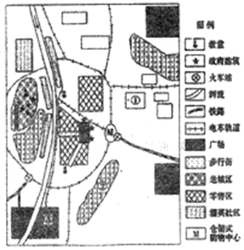
该城市（ ）
A．老城区地租最高
B．中心向西南方向移动
C．空间形态变化受交通影响
D．仓储式购物中心地处中心商务区
【解答】解：地租最高处应分布在城市中心的中心商务区，老城区主要分布政府建筑和教堂，不是地租最高处，A错；
图示随交通的发展，城市中心主要向东、东南、南移动，城市空间形态发生相应变化，B错误，C正确；
仓储式购物中心，占地广，应位于交通便利、地租较低的城市环路旁，D错．
故选：C．

27．市场竞争日益激烈，城市每一块土地的用途取决于（ ）
A．各种活动产生的社会效益高低
B．各种活动的重要程度
C．政府对各种活动的支持程度
D．各种活动愿意付出租金的高低
【解答】解：城市功能分区的形成主要是各种经济活动对城市土地的竞争，付租能力最高则选择该种经济活动用地．
故选：D．

28．下列各类功能区的排列顺序与图中甲、乙、丙、丁对应的是（ ）
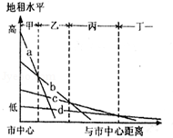
A．商业、工业、城郊农业、住宅 B．商业、住宅、工业、城郊农业
C．工业、城郊农业、商业、住宅 D．城郊农业、住宅、工业、商业
【解答】解：根据城市功能分区的付租能力，图中甲、乙、丙、丁对应的是商业、住宅、工业、城郊农业．
故选：B．

29．城市等级的划分标准通常是（ ）
A．城市占地规模 B．城市人口规模
C．城市化水平高低 D．城区建筑规模
【解答】解：城市等级的划分标准通常是城市人口规模．
故选：B．

30．如图地租等值线的分布并不是规则的同心圆，而是有明显的凹凸．下列解释不够合理的是（ ）
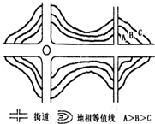
A．交通干线附近地租较高
B．交通通达度好的地方地租较高
C．距离市中心近的地方地租较高
D．郊外由于空气新鲜地租较高
【解答】解：图中地租等值线的分布并不是规则的同心圆，而是有明显的凹凸，原因为交通干线附近地租较高、交通通达度好的地方地租较高、距离市中心近的地方地租较高．解释不够合理的是郊外由于空气新鲜地租较高．
故选：D．

31．在一个区域中，高级别城市通常比低级别城市（ ）
A．数量多 B．面积小 C．服务范围小 D．服务种类多
【解答】解：在一个区域中，高级别城市通常比低级别城市数量少、服务范围大、服务种类多．
故选：D．

32．关于城市等级的叙述合理的是（ ）
A．城市的等级越高，提供的职能种类越少
B．城市的等级越低，其服务范围越大
C．城市的等级越高，其人口规模一般越大
D．城市的等级越低，其数目越少，平均距离越近
【解答】解：A、城市的等级越高，提供的职能种类越多，故不符合题意；
B、城市的等级越低，其服务范围越小，故不符合题意；
C、城市的等级越高，其人口规模一般越大，故正确；
D、城市的等级越低，其数目越多，平均距离越近，故不符合题意．
故选：C．

33．读图完成下题：下列有关城市规模与服务功能的叙述，正确的是（ ）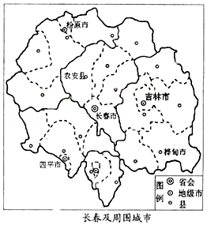
A．吉林市的服务范围较长春市小
B．农安县提供的服务种类较四平市多
C．长春市与松原市的服务范围不可能重叠
D．桦甸市和四平市城市服务功能相同
【解答】解：根据课本相关知识可知，城市等级与城市数目、城市服务范围之间的关系是：城市等级越高，拥有的数量就越少，其服务的范围就越大；结合题中图可知，吉林市的服务范围较长春市小；农安县提供的服务种类较四平市少．
故选：A．

34．关于中国城市化的叙述，正确的是（ ）
A．民工潮的涌起，阻碍了我国城市化的进程
B．城市化的高速发展必定优化地理环境
C．我国城市化已经进入逆城市化阶段
D．我国目前正处于城市化的快速发展期
【解答】解：由题，由于我国目前正处于工业化阶段，社会经济发展迅速，故城市化发展迅速，正处于城市化的加速发展阶段，故选D项．
故选：D．

35．针对中国迅猛发展的城市化进程，下列认识正确的是（ ）
A．城乡矛盾逐一化解 B．若干城市生态环境趋于恶化
C．城乡文化分化加剧 D．生物的栖息环境更加多样化
【解答】解：A、最高1.6亿多农民工不能市民化，仍然处于半城市化的状态，没有享受或者没有完整地享受城市居民应该有的国民教育、医疗卫生、社会保障、低保、社会救助、住房保障．特别是没有享受到住房保障这些公共服务，还有选举权和被选举权这样一些政治权利．所以城乡矛盾依然存在，故不符合题意．
B、中国城市的生态环境（大气环境、水环境、固体废弃物环境、社区环境和居室环境）仍然处于局部改善、整体恶化的状态，故正确．
C、城市化过程对人文地理环境的影响是农村转变为城市，农业用地变成城市建设用地，居民就业方式由第一产业转变为第二、三产业．人口由分散变的密集，信息更加发达，文化观念得到提升，教育程度变高．所以城乡文化差距减小，故不符合题意．
D、城市的生产生活污染、交通工具、尤其是工业“三废”，破坏了所在地区的环境生态，也影响了生物的多样性．城市生态系统成为一个脆弱的系统，故不符合题意．
故选：B

36．下列四组国家中，目前城市化进程最快的是（ ）
A．美国、英国 B．美国、日本 C．中国、巴西 D．日本、法国
【解答】解：目前城市化进程最快的是发展中国家，符合的是中国、巴西．
故选：C．

37．通常用来衡量一个国家或地区城市化水平高低的重要标志是（ ）
A．城市的人口规模 B．城市的用地规模
C．城市人口在总人口的比重 D．特大城市的数量
【解答】解：
A城市的人口规模是城市化的三个表现之一，不是最主要的标志，故A错误；
B城市的用地规模也是城市化的三个表现之一，不是最主要的标志，故错误；
C城市人口在总人口的比重上升，是衡量城市化最主要的标志，故正确；
D特大城市，只有城市发展到一定阶段才有的，所以特大城市的数量不是城市化的主要标志，故错误．
故正确答案：C

二．选择题（共1小题）
38．如图为“某城市规划简图”及近年该城市统计的“人口年龄结构金字塔图”，该市常年盛行东北风．读图，回答下列问题．
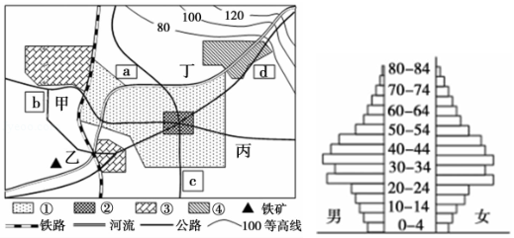
（1）该城市主要功能区包括住宅区、工业区、商业区和文化区，分别写出① 住宅区 、② 商业区 所代表的功能区．
（2）a、b、c、d四地宜建高级住宅区的是 d ，试说明原因 靠近文化区；位于盛行风的上风向区；环境优美；污染小；位于河流上游 ．
（3）该市计划在甲、乙、丙、丁四地中选择一处建设钢铁工业基地，你认为最合适的选址应位于 乙 ，试说明原因 位于城市主导风向的下风向；河流下游；接近铁矿资源；接近公路、铁路、河流，交通便利；水源充足等 ．
（4）根据该城市近期统计的人口年龄构成金字塔图，分析该城市发展的人口优势，并预测30年后该城市面临的人口问题对城市发展的影响．
【解答】解：（1）读左图，根据各功能区的分布规律，可以判断②位于城市中心应为商业区，①占地面最广，且与商业区临的近，应为住宅区．根据等高线可以判断河流流向，④位于河流上游，地势较高，水源条件较好，位于盛行风的上风向，大气污染少，应该是文化区．③位于与盛行风垂直的郊外，或位于盛行风的下风向，离住宅区较远或有隔离带，应为工业区．
（2）高级住宅区要求环境优美，污染小．d位于盛行风的上风向，河流上游，大气污染、水污染都较少，又靠近文化区，适宜建高级住宅区．a处河流经过城区，水质较差．b处位于盛行风下风向，大气污染严重．C位于城市盛行风的下风向，大气污染较重．所以只有d最适宜．
（3）读图，乙处 位于城市主导风向的下风向，河流下游，对市区的大气、水污染少．接近铁矿资源产地，可以降低运输费用．附近有公路、铁路、河流，交通便利．钢铁工业耗水量大，乙处离河近，水源充足．甲处用水不方便；丙处原料运输不便，运输成本高，距水源较远；丁处位于河流上游易造成水污染，且原料运输成本高．所以最合适的厂址在乙处．
（4）读图，根据各年龄段人口所占的比例，可以看出，该地目前老年人口和少年儿童人口比重较小，青壮年人口比重较大，劳动力丰富，社会负担较轻，有利于当前社会的发展．30年后，按目前的人口增长模式，该城市年轻人占的比重小，老年人占的比重大，处于人口老龄化阶段，劳动力出现短缺，社会赡养费用上升，青壮年负担较重，社会储蓄和消费行为改变，社会需求不旺，会响该城市的经济增长．
故答案为：（1）住宅区；商业区．
（2）d；靠近文化区；位于盛行风的上风向区；环境优美；污染小；位于河流上游．
（3）乙；位于城市主导风向的下风向；河流下游；接近铁矿资源；接近公路、铁路、河流，交通便利；水源充足等．
（4）目前青壮年人口多、劳动力丰富，社会负担较轻．人口老龄化；劳动力短缺；子女养老负担加重；国防兵源不足；经济负担加重．

三．选择题（共1小题）
39．读“世界发达国家和发展中国家城市人口占总人口比重变化曲线图”，回答问题．
（l）图中 A 曲线表示发达国家的变化， B 曲线表示发展中国家的变化．
（2）城市化的标志是城市人口占总人口的比重持续上升，劳动力从第 一 产业向第 二、三 产业转移，城市 用地规模 不断扩大．
（3）B类国家的城市化特点是起步 晚 、水平 低 ．
（4）A曲线在20世纪70年代后呈下降趋势，该类国家的城市人口向乡村居民点和小城镇回流，此现象称为 逆城市化 现象．
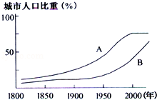
【解答】解：（1）由发达国家和发展中国家城市化特点可以判断，图中表示发达国家的是A曲线，表示发展中国家的是B曲线．
（2）城市化的标志是城市人口占总人口的比重持续上升，劳动力从第一产业向第二、三产业转移，城市用地规模不断扩大．
（3）发展中国家城市化的特点是起步晚、发展快、城市化水平较低、城市发展不合理．
（4）发达国家城市化水平高于发展中国家，已经出现逆城市化现象，城市化水平体现经济发展水平，城市化进程必须与一定的经济发展水平相适应，否则会引发城市问题．
故答案为：（1）A；B．
（2）一；二、三；用地规模．
（3）晚；低．
（4）逆城市化．

